2004年下半年高等教育自学考试全国统一命题考试
土力学及地基基础试卷
(课程代码2398)

一、单项选择题(本大题共10小题，每小题2分，共20分)[最新年份咨询qq593777558]
1．在土中对土颗粒产生浮力作用的是
A.强结合水
B.弱结合水
C.毛细水
D.重力水
2．在下列指标中，用来评价砂土湿度状态的指标是
A.塑限
B.液限
C.饱和度
D.孔隙比
3．产生流砂的充分而必要的条件是动水力
A.方向向下
B.等于或大于土的有效重度
C.方向向上
D.方向向上且等于或大于土的有效重度
4．按分层总和法汁算地基变形时，确定压缩层下限的标准是
A. HYPERLINK "http://zk.ikaoti.cn/zikao.htm" EMBED Equation.3 \* MERGEFORMAT $σ_{z}≤0\text{.}1p_{o}$
B. HYPERLINK "http://zk.ikaoti.cn/zikao.htm" EMBED Equation.3 \* MERGEFORMAT $σ_{z}≤0\text{.}2p_{o}$
C. HYPERLINK "http://zk.ikaoti.cn/zikao.htm" EMBED Equation.3 \* MERGEFORMAT $σ_{z}≤0\text{.}2σ_{\text{cz}}$
D. HYPERLINK "http://zk.ikaoti.cn/zikao.htm" EMBED Equation.3 \* MERGEFORMAT $σ_{z}≤0\text{.}3σ_{\text{cz}}$
5．用以衡量土透水性大小的指标是
A.水头梯度
B.渗透系数
C.动水力
D.相对密实度
6．当地基土和其它条件相同时，条形基础极限荷载公式应用于同宽度的方形基础时，其结果是
A.偏于安全
B.偏于不安全
C.两者一样
D.无法确定
7．当挡土墙后填土中有地下水时，墙背所受的总压力将
A.增大
B.减小
C.不变
D.无法确定
8．预制桩的最小间距为
A.2.5d
B.3d
C.3.5d
D.4d
9．如果建筑物的长高比比较小，则建筑物
A.整体刚度较差
B.整体刚度较好
C.调整地基不均匀沉降的能力较差
D.较容易产生不均匀沉降
10．下列土中，不适宜于采用强夯法加固的是[本科目答案页面导航：http://zk.ikaoti.cn/zikao.htm]
A.杂填土
B.黄土
C.松砂
D.饱和软粘土

二、填空题(本大题共10小题，每小题1分，共10分)
请在每小题的空格中填上正确答案。错填、不填均无分。
11．土的颗粒级配曲线愈平缓，表示土的颗粒级配___________。
12．粘性土的液性指数I_{L}愈大，其抗剪强度____________。[最新年份咨询qq593777558]
13．粘性土主要按____________分类。
14．粒径大于2mm的颗粒质量超过总质量的50％的土，称为________土。
15．土的压缩模量E_{s}是土在__________条件下应力与应变的比值。
16．地基的压缩变形是由__________应力引起的。
17．土坡的坡角愈小，其稳定安全系数__________。
18．在偏心荷载的作用下，当基底的偏心距e= HYPERLINK "http://zk.ikaoti.cn/zikao.htm" EMBED Equation.3 \* MERGEFORMAT $\frac{l}{6}$时，基底压力呈________分布。
19．当挡土墙的刚度很大，无水平位移时，墙背上受到的土压力称为____________。
20．按地基的承载力设计值初步确定基础底面积以后，必要时还应验算地基的_____________。

三、名词解释(本大题共5小题，每小题2分，共10分)
21．孔隙比e
22．承压水
23．基础埋置深度
24．端承摩擦桩
25．钻探

四、简答题（本大题共2小题，每小题5分，共10分)
26．简述桩基础的设计内容。
27．在天然地基上的浅基础设计中，选择基础埋置深度时，应考虑哪些因素?

五、计算题(本大腰共8小题，28小题至34小题各6分，35小题8分，共50分)
28．由试验测得某原状土样的天然重度 HYPERLINK "http://zk.ikaoti.cn/zikao.htm" EMBED Equation.3 \* MERGEFORMAT $γ＝\text{18}{\text{kN}}/{m^{3}}$，含水量 HYPERLINK "http://zk.ikaoti.cn/zikao.htm" EMBED Equation.3 \* MERGEFORMAT $ϖ$=30％，土粒相对密度d_{s}=2.7。试计算该土样的孔隙比和千重度。(水的重度 HYPERLINK "http://zk.ikaoti.cn/zikao.htm" EMBED Equation.3 \* MERGEFORMAT $γ_{ϖ}=\text{10}{\text{kN}}/{m^{3}}$)
29．对某土样进行侧限压缩试验，测得在l00kPa、200kPa、300kPa的竖向压力作用下，压缩稳定后土样孔隙比e分别为0.840、0.800、0.775．试计算该土样的压缩系数 HYPERLINK "http://zk.ikaoti.cn/zikao.htm" EMBED Equation.3 \* MERGEFORMAT $α_{1−2}$和压维模量 HYPERLINK "http://zk.ikaoti.cn/zikao.htm" EMBED Equation.3 \* MERGEFORMAT $E_{S1−2}$。
30．有一柱下单独基础，其基底面积为2.5x4m²，埋深d=2m，作用于基础底面中心的荷载为3000kN，地基为均质粘性土，其重度为 HYPERLINK "http://zk.ikaoti.cn/zikao.htm" EMBED Equation.3 \* MERGEFORMAT $γ$=18kN／m3，试求基础底面处的附加压力p_{o。}
31．已知某地基土的内摩擦角 HYPERLINK "http://zk.ikaoti.cn/zikao.htm" EMBED Equation.3 \* MERGEFORMAT $ϕ$=30º，粘聚力c=20kPa，地基中某点受到的大主应力 HYPERLINK "http://zk.ikaoti.cn/zikao.htm" EMBED Equation.3 \* MERGEFORMAT $σ_{1}$=450kPa，小主应力 HYPERLINK "http://zk.ikaoti.cn/zikao.htm" EMBED Equation.3 \* MERGEFORMAT $σ_{3}$=150kPa，试用数解法判断该点是否达到极限平衡状态?
32．有一挡土墙如图所示，试用朗肯土压力理论，求出总主动土压力 HYPERLINK "http://zk.ikaoti.cn/zikao.htm" EMBED Equation.3 \* MERGEFORMAT $E_{α}$的大小。
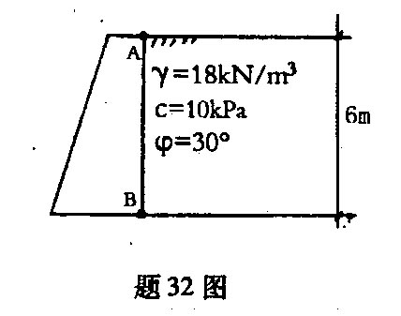
33．某承重墙下条形基础及地基情况如图所示，上部结构传来荷载F=250kN／m，试确定该基础的宽度b。
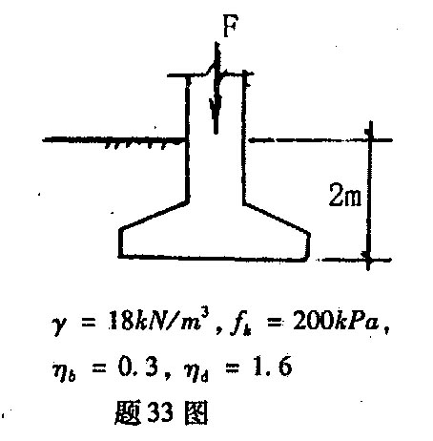
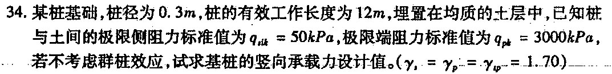
35．试验算下图中条形基础下地基的软弱下卧层的强度是否满足要求?(条形基础的宽度b为2m)
